Развиваем мелкую моторику.

Давно уже замечено, что «истоки способностей и дарований детей – на кончиках пальцев» (В.А.Сухомлинский), а тренировка движений пальцев и кистей рук является важнейшим фактором, стимулирующим речевое развитие .
Реализуя проект «Развитие мелкой моторики, как средства формирования речи детей младшего дошкольного возраста», в группе № 4 создан уголок сенсомоторного развития, где в свободном доступе находится множество игр, пособий и игровых наборов. Дети проявляют большой интерес к этим играм.

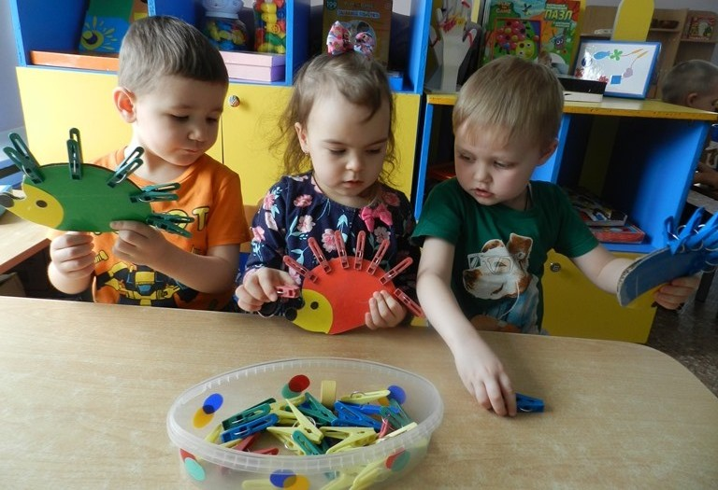
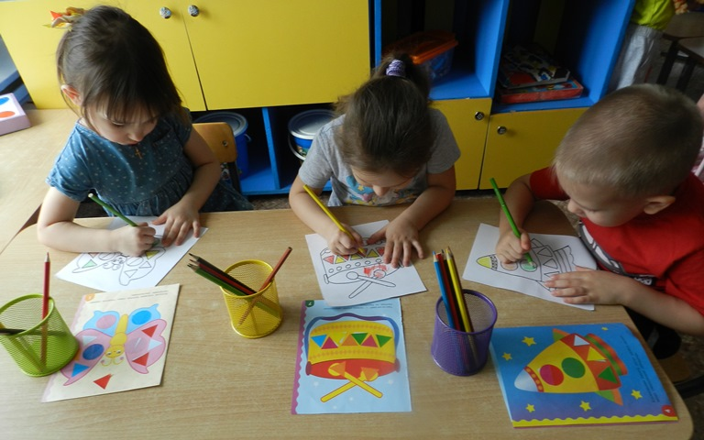

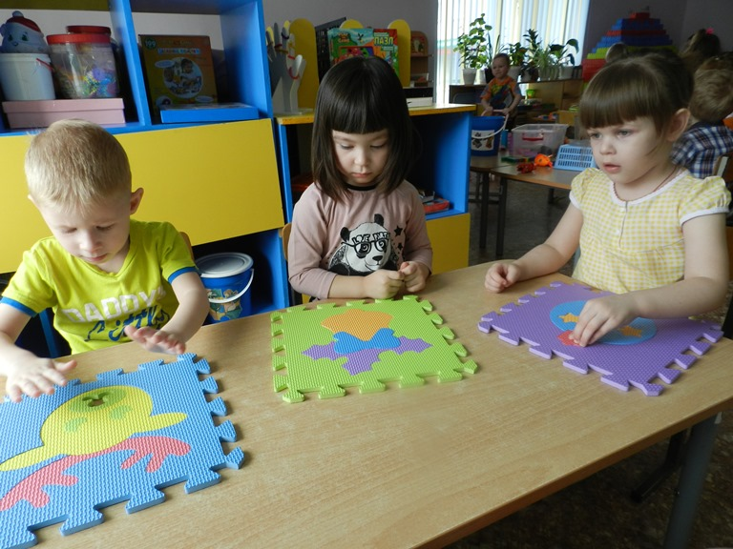

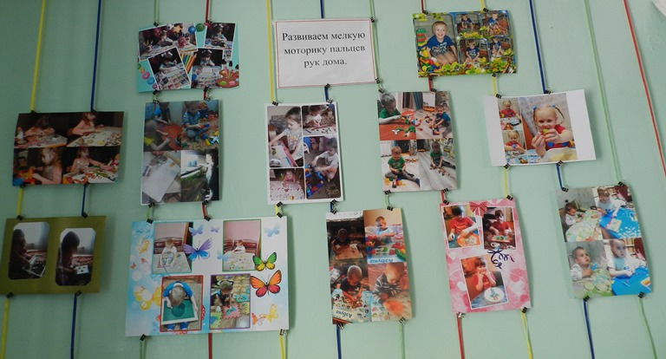

Пальчики развивать стараемся – не все нам удается:
Прищепка извивается и в руки не дается.
Но мы упорно трудимся, делаем гимнастику,
Пальчики научатся и все у нас получится!

